«Движение – это жизнь».

Движения – биологическая потребность
растущего организма.

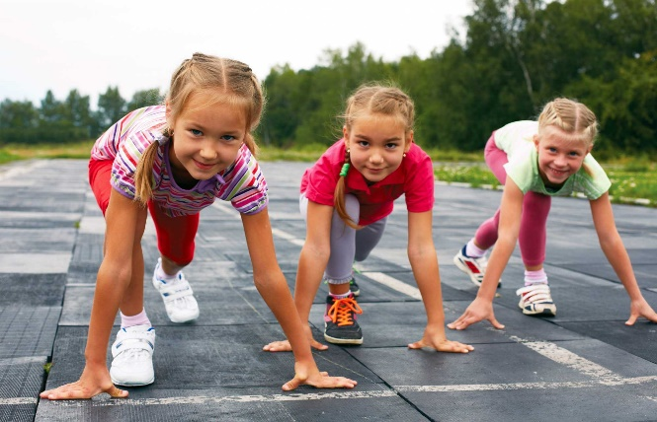

Двигательная активность ребенка способствует:
- укреплению всех систем организма: сердечно сосудистой, нервной пищеварительной, костно-мышечной и др.;
- развитию всех психических процессов: памяти, мышления, воображения, восприятия;
- развитию речи, обогащению словарного запаса;
- формированию дружеских взаимоотношений и общения ребенка со сверстниками.

Это интересно!
Ученые доказали: чем богаче двигательный опыт ребенка, тем больше информации поступает в мозг, что способствует его интенсивному интеллектуальному развитию.
Во время ходьбы, бега, лазанья и других движений ребенок сталкивается с целым рядом предметов и познает их свойства (Тяжелый, легкий, большой, маленький, длинный, короткий, мягкий, твердый и т.д.). Он учится ориентироваться в пространстве, овладевая понятиями «далеко – близко», «высоко – низко».
Развивать движения детей можно с помощью:
- зарядки;
- подвижных игр (развивающих координацию движения, чувство равновесия, обучающих умениям бегать, прыгать, лазать, играть с мячом);
- игр, развивающих движения кисти, - пальчиковой гимнастики;
- физических упражнений, способствующих профилактике нарушений осанки и плоскостопия;
- физических упражнений вместе с родителями.
Правила для занятий утренней гимнастикой:
- начинайте разминку с самомассажа лица (лба, носа, щек), рук, ног;
- чередуйте исходные положения для упражнений (стоя, сидя, лежа на животе или на спине). Положение лежа помогает разгрузить позвоночник и стопы.
- выполняйте упражнения как рядом с ребенком, так и совместно с ним («гимнастика вдвоем»).
- используйте при выполнении упражнений разные предметы: мяч, ленту, кубики, платочки, стулья и др.
- следите за дыханием ребенка: важно, чтобы он дышал носом, а не ртом.
- завершить комплекс физических упражнений можно самомассажем или массажем ног (стопы, голени, бедра).
Когда и где следует заниматьсягимнастикой вместе с ребенком:
- не следует заниматься гимнастикой с ребенком натощак или сразу после еды;
- лучше заниматься физическими упражнениями на открытом воздухе, при открытых окнах (летом) или при открытой форточке (зимой);
- не надо пытаться заниматься с ребенком, если он как-то проявляет недовольство. Попытайтесь выяснить, почему это занятие ребенку не нравится.
Это важно знать!
Наибольшая двигательная активность ребенка проявляется в первую половину дня с 9 до 12 ч и во вторую – с 17 до 19 ч.
На двигательную активность ребенка влияют: врожденное телосложение, особенности ЦНС и физического развития, пол.
Это необходимо иметь в вашем доме!
Для развития движений ребенка в семье необходимо иметь следующее физкультурное оборудование: мячи (диаметром 6, 12, 25 см), кегли, обруч, кубики, кольца, гимнастическую палку и спортивное оборудование: санки, лыжи, велосипед, самокат.

Возможные достижения ребенка 4-7 лет в освоении основных движений:
- уверенно ходит, меняя направление;
- легко переходит от ходьбы к бегу;
- хорошо и уверенно ползает, перелазает, через препятствия, влезает на стремянку;
- берет, держит, переносит, кладет, бросает, катает большой мяч руками способом снизу, сверху;
- подпрыгивает на месте, прыгает с продвижением вперед.

